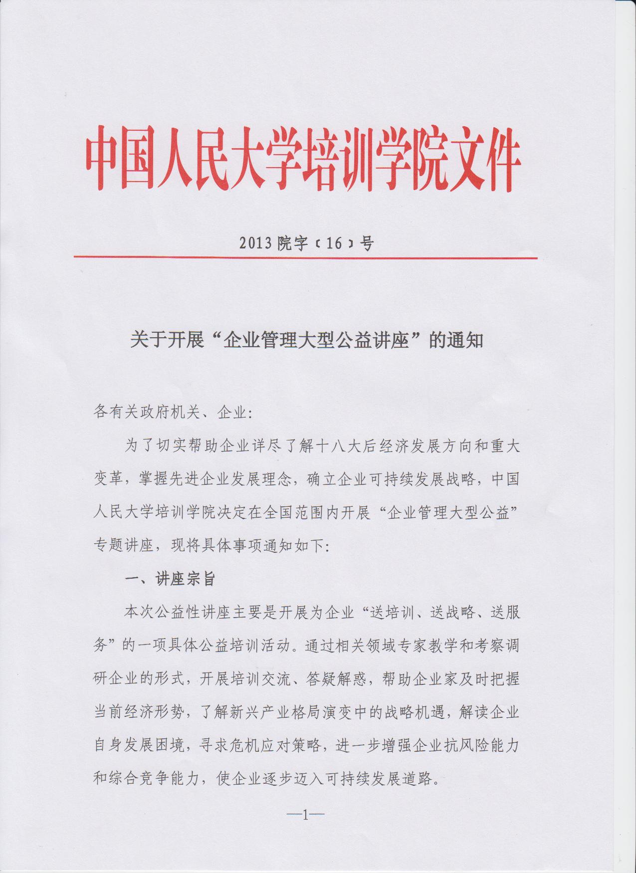
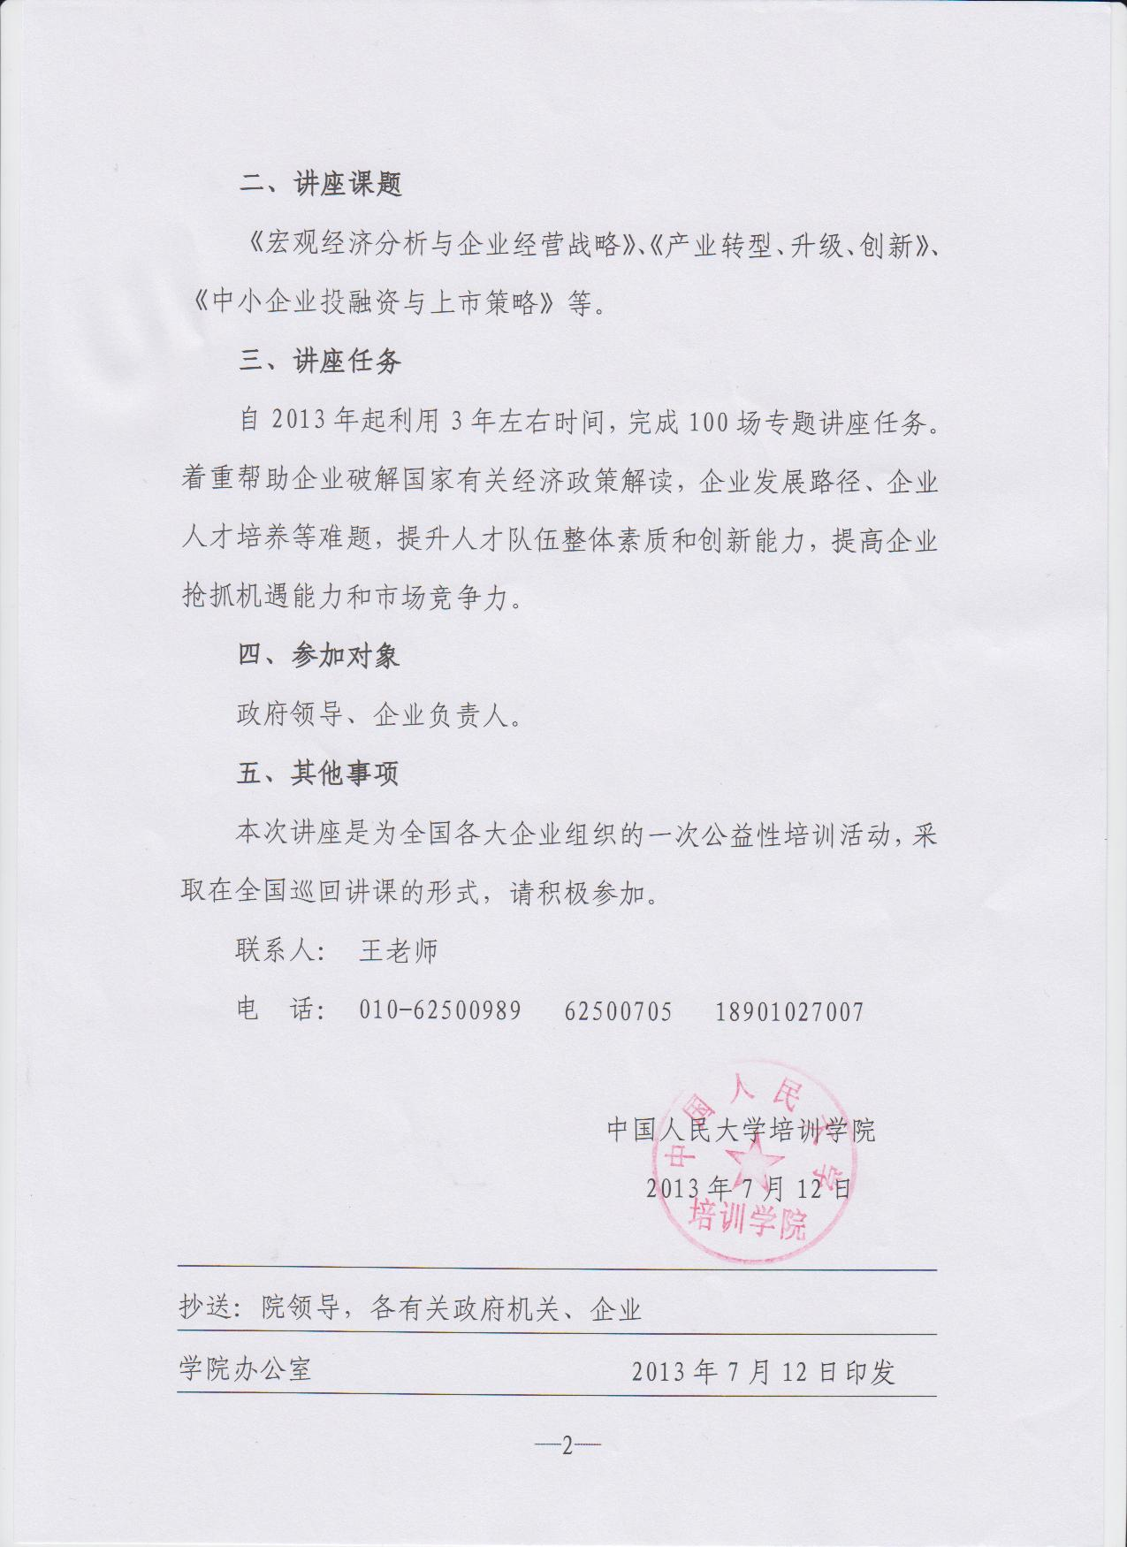


第28届中国人民大学企业管理大型公益讲座通知

各有关政府机关、企业：
为了切实帮助企业详尽了解十八大后经济发展方向和重大变革，掌握先进的企业发展理念，确立企业可持续发展战略，中国人民大学培训学院决定开展“企业管理大型公益”专题讲座，以下简称“公益讲座”。公益讲座主要是开展为企业“送培训、送战略、送服务”的一项不收取任何培训费用的公益培训活动，现将参加公益讲座程序说明如下：
一、公益讲座时间：2016年3月24日-3月27日
二、公益讲座地点：中国人民大学汇贤楼
三、提交参加公益讲座申请表
提交《参加公益讲座申请表》，需加盖组织推荐方公章，以传真或邮件方式发送至学院公益讲座项目办公室（传真：010-62500705，邮箱：rendapeixun01@163.com，联系方式：18911227089，010-62500989）。
四、学院审核
学院收到《参加公益讲座申请表》后5个工作日内予以审核并回复。
五、签订备忘录
前往中国人民大学培训学院签订《参加公益讲座备忘录》。
六、统一办理食宿，无培训费。
七、第28届公益讲座课题及师资
第28届公益讲座课题及师资
日期 | 主题 | 主讲教师 | 教师介绍
3月23日 | 报到 | 教务老师
3月24日（周四） | 明德楼前合影 | 院领导、全体同学
3月24日（周四） | 开学典礼 | 院领导、全体同学
3月24日（周四） | 《新三板与中小企业 金融创新》 | 刘平安 | 中国新三板研究中心首席经济学家，北京金长川资本管理有限公司董事长，曾长期任职联想控股负责投融资。
3月24日（周四） | 午餐
3月24日（周四） | 《新三板与中小企业 金融创新》 | 刘平安 | 中国新三板研究中心首席经济学家，北京金长川资本管理有限公司董事长，曾长期任职联想控股负责投融资。
3月24日（周四） | 晚餐
3月25日（周五） | 《企业文化建设与落地实务》 | 高长勇 | 著名企业文化建设与战略梳理专家，北京大学国家软实力课题组专家，企业五行管理系统创始人。
3月25日（周五） | 午餐
3月25日（周五） | 《企业文化建设与落地实务》 | 高长勇 | 著名企业文化建设与战略梳理专家，北京大学国家软实力课题组专家，企业五行管理系统创始人。
3月25日（周五） | 晚餐
3月26日（周六） | 《流程与运营管理 体系建设》 | 刘新华 | 著名流程管理、变革管理与组织高绩效管理实战专家。北京大学客座教授、中国质量协会BPM首席专家、NIMBUS(中国)副总裁兼咨询总监。
3月26日（周六） | 午餐
3月26日（周六） | 《流程与运营管理 体系建设》 | 刘新华 | 著名流程管理、变革管理与组织高绩效管理实战专家。北京大学客座教授、中国质量协会BPM首席专家、NIMBUS(中国)副总裁兼咨询总监。
3月26日（周六） | 晚餐
3月27日（周日） | 《最新宏观经济政策》 | 黄卫平 | 著名经济学家，中国人民大学经济学院第一任院长，中央政治局委员集体授课专家，国务院特殊津贴获得者。
3月27日（周日） | 午餐
3月27日（周日） | 本次公益讲座结束返程
- 公益讲座课程结束并评估讲座效果
参加讲座的人员需要填写教学评估表，以便对本次公益讲座进行效果评估，本次公益讲座圆满结束。
- 中国人民大学公益讲座相关新闻
2014年部分参加地区相关新闻链接：
安徽省池州市工商联：http://www.ahczgsl.cn/infodetail.aspx?PID=605
合肥市工商业联合会：http://www.hfgsl.gov.cn/Article.Asp?id=3476&pid=178
安徽省和县经信委：http://jxw.hx.gov.cn/ReadNews.asp?NewsId=945
内蒙锡盟工商联：http://www.xmgsl.com/a/dongtai/2014/1105/929.html
内蒙古包头市工商联：http://www.btgslzsh.com/contents/67/4237.html
安徽省天长市工商联：http://www.tcgsl.cn/?m=thread&aid=1067
内蒙古包头市工商联：http://www.btgslzsh.com/contents/54/4122.html
鸡西市工商联：http://www.jxtyzx.cn/nd.jsp?_np=104_427&id=371
2015年部分参加地区相关新闻链接：
安徽省马鞍山市含山县经信委： http://jxw.ahhs.gov.cn/List.asp?C-1-2409.html
山东省青岛市即墨市工商联：http://www.jimo.gov.cn/jmgongshanglian/news/20154310195844587.shtml
陕西省咸阳市民营企业家协会：http://www.myqyjxh.com/newsdisp.asp?id=(1396)
陕西省宝鸡市企业及企业家联合会：http://www.bjsqlw.com/newshow.php?id=646
安徽省电力工程行业协会：http://www.ahppea.com/info_Show.asp?InfoId=368&ClassId=27&Topid=0
安徽省北京商会：http://www.ahbjsh.com/News_Show.asp?id=6123&Nclass=19
马鞍山贸促会：http://ccpit.mas.gov.cn/news/1504/19/150420044400359319619.html
上海电力工程行业协会：
http://220.248.24.213/hyxhweb/load.loadPage.d?newsid=13495608&page=dlxh_detail.xml&siteCode=dzfw&urlChannelId=1168&urlMenuId=1168
江西省家庭服务业协会：http://www.jxhsa.com.cn/swtnews/View.aspx?id=637
滨州市人民政府国有资委：http://www.bzgzw.gov.cn/data.php?id=1401
重庆市荣昌区工商联：http://gsl.rongchang.gov.cn/shownews.asp?id=411
汤阴县工信局：http://www.aygxj.gov.cn/custom/a/800
张家口市工商联：http://www.hebgcc.org.cn/zjk/shdt/101442455147350.html
安徽省芜湖市工商联：http://www.qyzypx.com.cn/line/show.asp?id=279
亳州市经信委：
http://jxw.bozhou.gov.cn/content/detail/56586da07f8b9add0b2d3f09.html
安徽省池州市工商联：http://www.ahczgsl.cn/infodetail.aspx?PID=1045
......

